العـنـوان باللغة العربية (الخط: Traditional Arabic، حجم الخط 15، تباعد أسطر 1,15)
Title in English (Times New Roman; size-13; Interline 1,15)

الإسم الكامل للباحث الأول¹، الإسم الكامل للباحث الثاني²

¹ مؤسسة الانتماء كاملة، إيميل الباحث الأول
² مؤسسة الانتماء كاملة، إيميل الباحث الثاني

تاريخ الاستلام: ../../2020 تاريخ القبول: ../../2020 تاريخ النشر: ../../2020

ملخص: ) 6 أسطر على الأكثر)
ضع الملخص هنا (يتم الإشارة في الملخص إلى هدف البحث، والنتائج المتوصل إليها). ضع الملخص هنا (يتم الإشارة في الملخص إلى هدف البحث، والنتائج المتوصل إليها). ضع الملخص هنا (يتم الإشارة في الملخص إلى هدف البحث، والنتائج المتوصل إليها). ضع الملخص هنا (يتم الإشارة في الملخص إلى هدف البحث، والنتائج المتوصل إليها). ضع الملخص هنا (يتم الإشارة في الملخص إلى هدف البحث، والنتائج المتوصل إليها).
كلمات مفتاحية: ك. م.، ك. م.، ك. م.، ك. م.، ك. م.
Abstract: (not more than 6 Lines)
Enter your abstract here (an abstract is a brief, comprehensive summary of the contents of the article). Enter your abstract here (an abstract is a brief, comprehensive summary of the contents of the article). Enter your abstract here (an abstract is a brief, comprehensive summary of the contents of the article). Enter your abstract here (an abstract is a brief, comprehensive summary of the contents of the article).
Keywords: keywords; keywords; keywords; keywords; keywords.
_______
* المؤلف المرسل
ملاحظة هامة: لا تتجاوز جميع الملخصات الصفحة الاولى
1. مقدمة:
يجب أن تحتوي مقدمة المقال على تمهيد مناسب للموضوع، ثم طرح لإشكالية البحث ووضع الفرضيات المناسبة، بالإضافة إلى تحديد أهداف البحث ومنهجيته.
2. العنوان الرئيسي الأول
  - العنوان الفرعي الأول:
أدخل هنا محتوى العنوان الفرعي الأول، أدخل هنا محتوى العنوان الفرعي الأول، أدخل هنا محتوى العنوان الفرعي الأول، أدخل هنا محتوى العنوان الفرعي الأول، أدخل هنا محتوى العنوان الفرعي الأول، أدخل هنا محتوى العنوان الفرعي الأول، أدخل هنا محتوى العنوان الفرعي الأول.
2.2 عنوان فرعي ثاني
أدخل هنا محتوى العنوان الفرعي الثاني، أدخل هنا محتوى العنوان الفرعي الثاني، أدخل هنا محتوى العنوان الفرعي الثاني، أدخل هنا محتوى العنوان الفرعي الثاني، أدخل هنا محتوى العنوان الفرعي الثاني، أدخل هنا محتوى العنوان الفرعي الثاني، أدخل هنا محتوى العنوان الفرعي الثاني.
3. العنوان الرئيسي الأول
1.3 العنوان الفرعي الأول:
أدخل هنا محتوى العنوان الفرعي الأول، أدخل هنا محتوى العنوان الفرعي الأول، أدخل هنا محتوى العنوان الفرعي الأول، أدخل هنا محتوى العنوان الفرعي الأول، أدخل هنا محتوى العنوان الفرعي الأول، أدخل هنا محتوى العنوان الفرعي الأول، أدخل هنا محتوى العنوان الفرعي الأول.
2.3 العنوان الفرعي الثاني:
أدخل هنا محتوى العنوان الفرعي الأول، أدخل هنا محتوى العنوان الفرعي الأول، أدخل هنا محتوى العنوان الفرعي الأول، أدخل هنا محتوى العنوان الفرعي الأول، أدخل هنا محتوى العنوان الفرعي الأول، أدخل هنا محتوى العنوان الفرعي الأول، أدخل هنا محتوى العنوان الفرعي الأول.

الجدول 1: ............................................
اختبار | نتيجة 1 | نتيجة 2 | نتيجة 3
15.21 | 15.21 | 15.21 | 15.21
18.58 | 18.58 | 18.58 | 18.58
11.14 | 11.14 | 11.14 | 11.14
المصدر: المؤلف(ة)، السنة، الصفحة

الشكل 1: .............................................
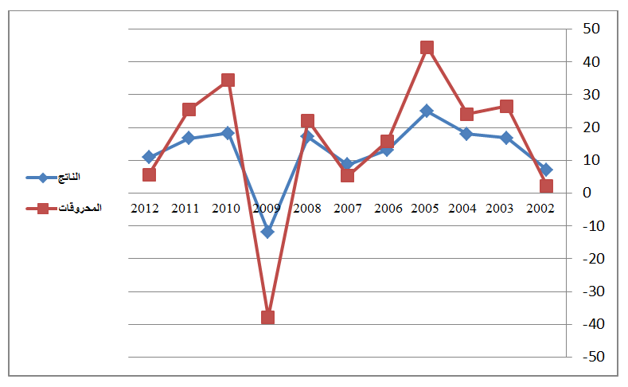

المصدر: المؤلف(ة)، السنة، الصفحة

4. خاتمة:
ضع في خاتمة البحث تلخيصا لما ورد في مضمون البحث، مع الإشارة إلى أبرز النتائج المتوصل اليها، وتقديم اقتراحات ذات الصلة بموضوع البحث.
5. الهوامش:
تكتب الهوامش بطريقة آلية وتعرض في آخر المقال (End of Document) دون أقواس أو مطة أو نجمة... و تكتب الهوامش باللغة العربية بخط Traditional Arabic وبحجم 13
اما الهوامش باللغة الأجنبية فتكتب بخط Times New Roman حجم 11.
وتكون بالترتيب التالي:
المؤلفات: الاسم الأخير، ثم الاسم الأول للمؤلف(ة)، (سنة النشر)، عنوان الكتاب، الناشر، بلد النشر.
الأطروحات: الاسم الأخير، ثم الاسم الأول للباحث(ة)، (سنة النشر)، عنوان الأطروحة، القسم، الكلية، الجامعة، البلد.
المقالات: لقب واسم المؤلف(ة)، (سنة النشر)، عنوان المقال، اسم المجلة، المجلد (العدد)، الصفحات؛
المداخلات: الاسم الأخير، ثم الاسم الأول للمؤلف(ة)، (تاريخ انعقاد المؤتمر)، عنوان المداخلة، عنوان المؤتمر، الجامعة، البلد؛
المواد القانونية: المادة/ المواد (xx): نوع الوثيقة (الاتفاقيات الدولية، الدستور، القانون العضوي،القانون العادي، الأوامر، المراسيم، اللوائح والتعليمات...)، رقم الوثيقة، تاريخ الوثيقة، مضمون الوثيقة، الجريدة الرسمية (ج.ر)، العدد والتاريخ الذي صدرت فيه، الصفحة (ص)/ الصفحات (ص ص).
الأحكام والقررات القضائية:
ذكر الجهة القضائية المُصْدِرة للحكم/ القرار، الغرفة صاحبة الاختصاص) الغرفة الاجتماعية، الجنائية، المدنية...(، رقم الملف، تاريخ الحكم/ القرار، ذكر أطراف النزاع، مصدر القرار)عنوان المجلة، رقم العدد وتاريخه(، الصفحة (ص).
مواقع الانترنيت: اسم الكاتب) السنة (، العنوان الكامل للملف، ذكر الموقع بالتفصيل:
http://adresse complète (consulté le jour/mois/année)
6. ملاحق:

ملاحظات هامة:
1- يجب أن يكون المقال متسما بالدقة والسلامة اللغوية، (بحيث يجب ألا يتعدى المقال 20 صفحة ولا يقل عن 10 صفحات بهذا الحجم المحدد في النموذج أو قالب المجلة).
2- يجب الابقاء على حجم وشكل النموذج كما هو، واستعمال طريق نسخ ولصق لإدخال محتوى المقال داخل النموذج .
3-كل مقال لا يحترم هذا القالب يؤدي الى عدم قبول المقال شكلا .
4- الحروف الأولى من كلمات عنوان المقال باللغة الأجنبية يجب كتابتها كبيرة (Majuscule ) مثال:
The Legal Status of the Environmental Refugee

5-يتم ارسال الوثيقة الخاصة بنقل حقوق التأليف والنشر مؤرخة وموقعة وممسوحة ضوئيا بعد القبول النهائي للمقال (أي بعد ادراج المراجع مباشرة)(حيث لايمكن نشر المقال الا بعد ارسال هذه الوثيقة) والاشعار بذلك عن طريق البوابة، وذلك الى البريد الالكتروني الخاص بالمجلة.
jlsr@univ-msila.dz
6- فترة استقبال المقالات: قد تم تحديد آجال استقبال المقالات العلمية لعددي شهر جانفي وشهر جوان كمايلي :
- بخصوص عدد شهر جانفي، حدد تاريخ استقبال المقالات العلمية من 01 سبتمبر الى15 سبتمبر.
- بخصوص عدد شهر جوان، حدد تاريخ استقبال المقالات العلمية من 15 جانفي الى 30 جانفي .
* لا تؤخذ بعين الاعتبار المقالات المرسلة خارج هذه الآجال.

